Сначала идет оператор new, который выделяет память для объекта, а после него идет вызов конструктора.
Конструктор по умолчанию
Если в классе не определено ни одного конструктора (как в случае с нашим классом Person), то для этого класса автоматически создается пустой конструктор по умолчанию, который не принимает никаких параметров.
Теперь создадим объект класса Person:
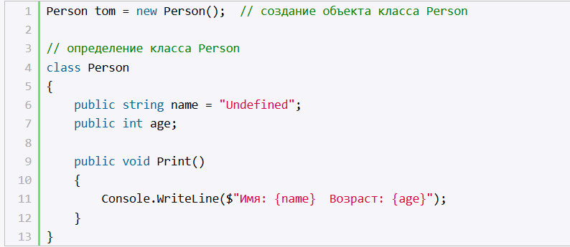
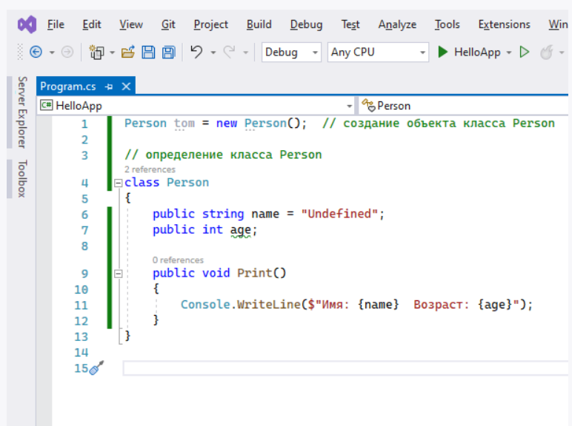
Для создания объекта Person используется выражение new Person(). В итоге после выполнения данного выражения в памяти будет выделен участок, где будут храниться все данные объекта Person. А переменная tom получит ссылку на созданный объект, и через эту переменную мы можем использовать данный объект и обращаться к его функциональности.
Обращение к функциональности класса
Для обращения к функциональности класса - полям, методам (а также другим элементам класса) применяется точечная нотация точки - после объекта класса ставится точка, а затем элемент класса:
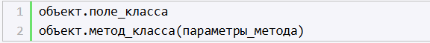
Например, обратимся к полям и методам объекта Person:
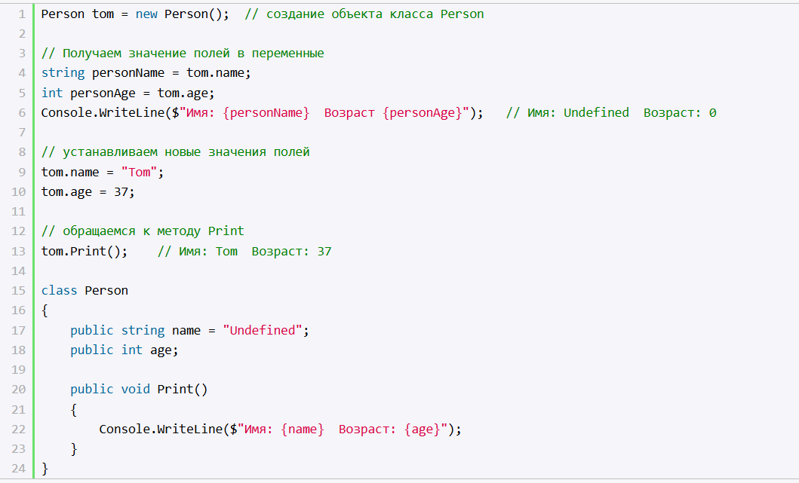
Консольный вывод данной программы:

Добавление класса
Обычно классы помещаются в отдельные файлы. Нередко для одного класса предназначен один файл. Если мы работаем над проектом вне среды Visual Studio, используя .NET CLI, то нам достаточно добавить новый файл класса в папку проекта. Например, добавим новый файл, который назовем Person.cs и в котором определим следующий код:
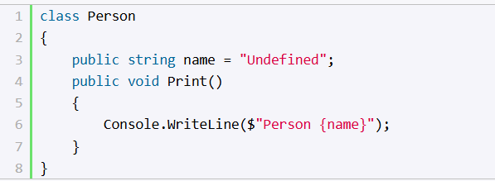
Здесь определен класс Person с одним полем name и методом Print.
В файле Program.cs, который представляет основной файл программы используем класс Person:
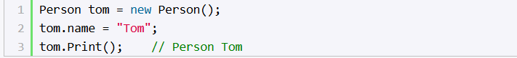
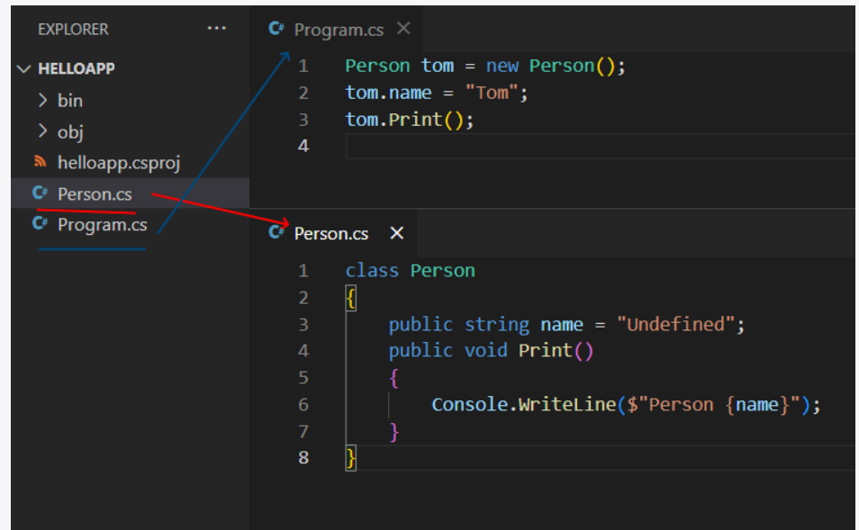

Studio предоставляет по умолчанию встроенные шаблоны для добвления класса. Для добавления класса нажмем в Visual Studio правой кнопкой мыши на название проекта:
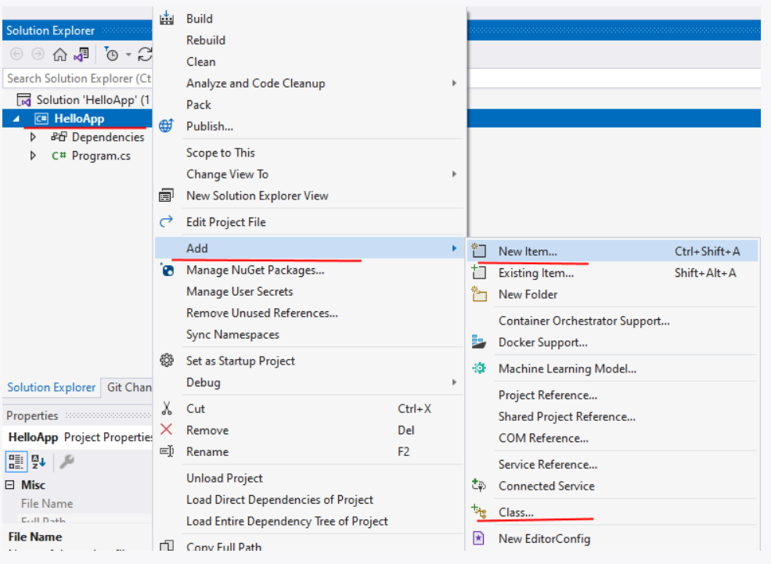
В появившемся контекстном меню выберем пункт Add -> New Item... (или Add -> Class...)
В открывшемся окне добавления нового элемента убедимся, что в центральной части с шаблонами элементов у нас выбран пункт Class. А внизу окна в поле Name введем название добавляемого класса - пусть он будет назваться Person:
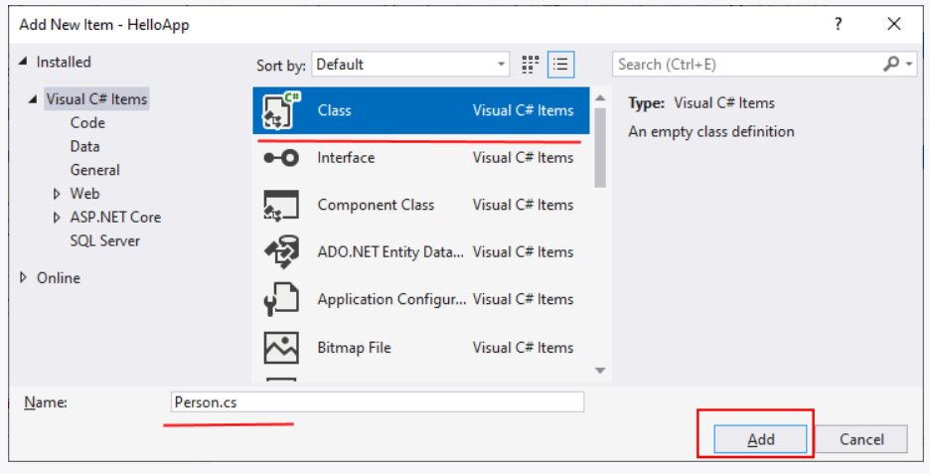
В качестве названия класса можно вводить как Person, так и Person.cs. И после нажатия на кнопку добавления в проект будет добавлен новый класс, в котором можно определить тот же код и также использовать в файле Program.cs.
Таким образом, мы можем определять классы в отдельных файлах и использовать их в программе.

